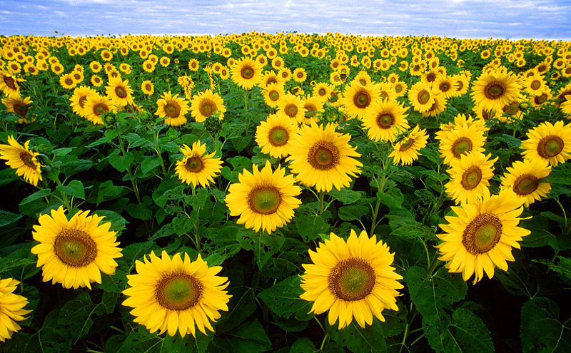
การงานอาชีพและเทคโนโลยี
-ป.1 การผลิตดอกทานตะวัน
-ป.2 การดูแลรักษาไม้ดอกไม้ประดับ
-ป.3 การดูแลรักษาไม้ดอกไม้ประดับ
-ป.4 การปลูกพืชที่มีประโยชน์
-ป.5 การปลูกทานตะวัน
-ป.6 การดูแลรักษาให้น้ำให้ปุ๋ย
-ม.1 การปลูกทานตะวัน/ดูแลรักษา
-ม.2 การปลูกทานตะวัน/ประโยชน์
-ม.3 การปลูกทานตะวัน/การเก็บผลผลิต

ภาษาอังกฤษ
-ป.1 การอ่านคำศัพท์
- ป.2 การอ่าน เขียน สะกดคำศัพท์ง่าย ๆ
- ป.3 การเขียนคำศัพท์ ประกอบภาพ
- ป.4 การแต่งประโยคจากภาพ
-ป.5 การเขียนเรื่องทานตะวัน จากคำ
ป.6 การเขียนเรื่อง ทานตะวัน
- ม. 1 การเขียนเรื่อง I love Tantawan
-ม.2 การเขียนขั้นตอนการปลูกทานตะวัน
-ม.3 การเขียนขั้นตอนการปลูกทานตะวัน

ศิลปศึกษา
-ป1 การวาดภาพจากธรรมชาติ
-ป.2 การวาดภาพตามจินตนาการ
-ป.3 การปั้น
- ป.4 การพิมพ์ภาพจากเศษวัสดุ
-ป.5 การพิมพ์ภาพจากวัสดุธรรมชาติ
-ป.6 การเขียนภาพลายเส้น
- ม. 1 การวาดภาพธรรมชาติด้วยสีน้ำ
- ม.2 การวาดภาพถ่ายทอดความรู้สึก
- ม.3 ภาพปะติดจากวัสดุธรรมชาติ
(เมล็ดทานตะวัน)

-

ภาษาไทย
-ป.1 การอ่านสะกดคำ
- ป.2 การแต่งประโยค
- ป.3 การเขียนเรื่องจากภาพ
- ป.4 การแต่งกลอนสุภาพ
- ป.5 การเขียนเชิงจินตนาการ
- ป.6 การเขียนเรียงความ
-ม.1 การเขียนคำขวัญ
-ม.2 การเขียนพรรณนา
-ม.3 การเขียนเชิงสร้างสรรค์

ทานตะวันบานที่บ้านห้วยค้อ

คณิตศาสตร์
-ป.1 การบวกและสัญลักษณ์การบวก
- ป.2 การลบและสัญลักษณ์การลบ
- ป.3 แผนภูมิ
- ป.4 การชั่ง
- ป.5 รูปสี่เหลี่ยม
- ป.6 การเขียนแผนผัง
- ม. 1 การวัด/การประมาณค่า
- ม.2 การวัด
- ม.3 ปริมาตร /พื้นที่การคิดคำนวณ

สุขศึกษา
-ป.1 ชีวิตในบ้าน
- ป.2 การป้องกันอุบัติเหตุ
- ป.3 การปฐมพยาบาล
- ป.4 สิ่งแวดล้อมกับสุขภาพ
- ป.5 สิ่งแวดล้อมกับการดำรงชีวิต
- ป.6 การแก้ปัญหาสิ่งแวดล้อม
- ม. 1 ภาวะโภชนาการ
- ม.2 สุขภาพกาย และสุขภาพจิต
- ม.3 หลักการเลือกบริโภค

สังคมศึกษา
- ป.1 สิ่งแวดล้อม
- ป.2 สิ่งแวดล้อมรอบตัว
- ป.3 สิ่งแวดล้อมชุมชน
- ป.4 ปัจจัยการผลิต
- ป.5 สิ่งแวดล้อมชุมชน
- ป.6 ทรัพยากรการผลิต
- ม. 1 พฤติกรรมการบริโภค
- ม.2 การผลิตสินค้า
- ม.3 เศรษฐกิจ

วิทยาศาสตร์
- ป.1 โครงสร้างภายนอกของพืช
- ป.2 การเจริญเติบโตของพืช
-ป.3 สิ่งมีชีวิตกับสิ่งไม่มีชีวิต
- ป.4 การตอบสนองต่อสิ่งเร้าของพืช
- ป.5 การจำแนกพืช
- ป.6 สิ่งมีชีวิตกับสิ่งแสดล้อม
- ม. 1 การตอบสนองต่อสิ่งเร้าของพืช
- ม.2 สารอาหาร
- ม.3 ระบบนิเวศ

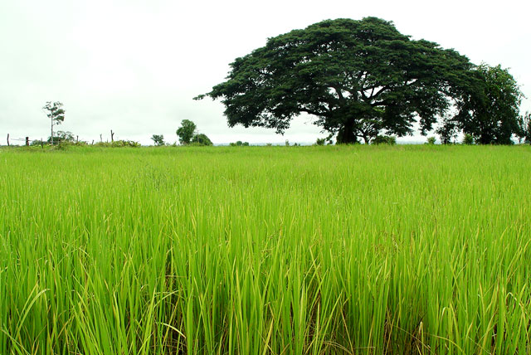
วิสัยทัศน์
โรงเรียนชุมชนบ้านห้วยค้อมิตรภาพที่ 206 เป็นโรงเรียนดีใกล้บ้านที่ได้มาตรฐานการศึกษาชาติ
ใช้คุณธรรม นำวิชาการ บนพื้นฐานหลักปรัชญาของเศรษฐกิจพอเพียง
พันธกิจ
1. พัฒนากระบวนการจัดกิจกรรมการเรียนรู้ที่เน้นผู้เรียนเป็นสำคัญ
2. ส่งเสริมการผลิตสื่อจัดทำสื่อ นวัตกรรมเทคโนโลยี ในการจัดกิจกรรมการเรียนรู้
3. ปลูกฝังคุณธรรม ความสำนึกในความเป็นชาติไทยและวิถีชีวิตตามหลักปรัชญาของเศรษฐกิจพอเพียง
4. ส่งเสริมให้นักเรียนได้รับการพัฒนาเต็มศักยภาพ
5. พัฒนาสภาพแวดล้อมปรับภูมิทัศน์ อาคารเรียน ให้เอื้อต่อการเรียนรู้
เอกลักษณ์
สานฝันตามหลักปรัชญาของเศรษฐกิจพอเพียง ร้อยเรียง สู่อาเซียน
อัตลักษณ์
อยู่อย่างพอเพียง
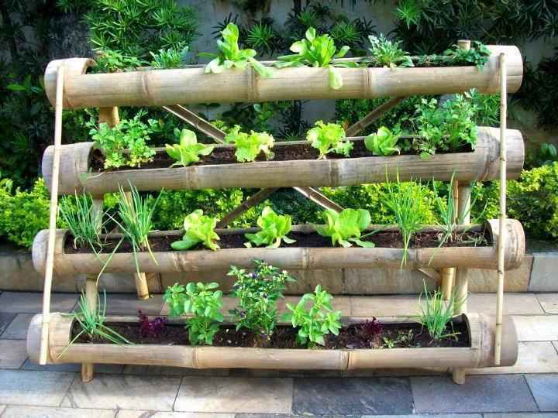
การงานอาชีพและเทคโนโลยี
-ป1 การปลูกผักในกระถาง
-ป.2 การปลูกผักในกระถาง
-ป.3 การปลูกผักในกระถาง
- ป.4 การปลูกผักในแปลงผัก
-ป.5 การปลูกผักในแปลงผัก
-ป.6 การปลูกผักในแปลงผัก
- ม. 1 การปลูกผักในแปลงผัก
- ม.2 การปลูกผักในแปลงผัก
- ม.3 การปลูกผักในแปลงผัก

-

ศิลปศึกษา
-ป1 วาดภาพผักสวนครัวที่ปลูก
-ป.2 วาดภาพพืชผักจากประสบการณ์
-ป.3 วาดภาพระบายสีสิ่งของที่อยู่รอบตัว
- ป.4 การพิมพ์ภาพจากวัสดุธรรมชาติ
-ป.5 การวาดภาพที่เกิดแสงเงา
-ป.6 การวาดภาพเหมือนจริงจากผักโดยใช้ดินสอ
- ม. 1 การวาดภาพทิวทัศน์ที่แสดงทัศนียภาพ
- ม.2 การวาดภาพสื่อความหมายและเรื่องราว
- ม.3 การวาดภาพสื่อความหมายเกี่ยวกับการประกอบอาชีพ

-

อังกฤษ
-ป1 Vegetable
-ป.2 Vegetable
-ป.3 Part of Plant
- ป.4 Vegetable
-ป.5 Step for Growing
-ป.6 Step for Growing
- ม. 1 for Growing Vegetables
- ม.2 Personal Idantification
- ม.3 Step for Growing Vegetables

ภาษาไทย
-ป1 การแต่งประโยค
-ป.2 เขียนเรื่องสั้นๆ เกี่ยวกับประสบการณ์
-ป.3 การเขียนเรื่องจากภาพ
- ป.4 เขียนเรื่องตามจินตนาการ
-ป.5 เขียนแสดงความรู้สึกและความคิดเห็น
-ป.6 การเขียนเรียงความ
- ม. 1 การเขียนบรรยาย
- ม.2 เขียนรายงานการศึกษาค้นคว้า
- ม.3 การเขียนรายงานโครงงาน

-

สุขศึกษา
-ป.1 การปฏิบัติตนตามหลักสุขบัญญัติแห่งชาติ
-ป.2 การเลือกรับประทานอาหารที่มีประโยชน์
-ป.3 อาหารหลัก 5 หมู่
- ป.4 ความสัมพันธ์ระหว่างสิ่งแวดล้อมกับสุขภาพ
-ป.5 การปฏิบัติตนตามหลักสุขบัญญัติแห่งชาติ
-ป.6 สิ่งแวดล้อมที่มีผลต่อสุขภาพ
- ม. 1 หลักการเลือกอาหารที่เหมาะสมกับวัย
- ม.2 สุขภาพกายและสุขภาพจิต
- ม.3 การกำหนดรายการอาหารที่เหมาะสมกับวัย

-

พืชผักสวนครัว

คณิตศาสตร์
-ป1 การบวกจำนวนที่มีผลลัพธ์ไม่เกิน 10
-ป.2 การเปลี่ยนโจทย์ปัญหาการบวกลบระคน
-ป.3 การเลือกหน่วยการตวง และเครื่องตวง
- ป.4 โจทย์ปัญหาการชั่ง
-ป.5 รูปสี่เหลี่ยมมุมฉาก
-ป.6 การเขียนแผนผัง
- ม. 1 การประมาณค่า
- ม.2 อัตราส่วนและอัตราส่วนที่เท่ากัน
- ม.3 การเปรียบเทียบหน่วยปริมาตร-

สังคมศึกษา
-ป1 สิ่งแวดล้อม
-ป.2 ความสำคัญและคุณค่าของสิ่งแวดล้อม
-ป.3 ชุมชนของเรา
- ป.4 การเลือกซื้อสินค้าและบริการ
-ป.5 ปัจจัยการผลิตสินค้าและบริการ
-ป.6 บทบาทของผู้บริโภคที่รู้เท่ากัน
- ม. 1 ค่านิยมและพฤติกรรมการบริโภค
- ม.2 การพัฒนาการผลิตในท้องถิ่น
- ม.3 เศรษฐกิจ

-

วิทยาศาสตร์
-ป1 ลักษณะของสิ่งมีชีวิตและไม่มีชีวิต
-ป.2 ปัจจัยที่จำเป็นต่อการดำรงชีวิตของพืช
-ป.3 ลักษณะภายนอกของพืช
- ป.4 ท่อลำเลียงและปากใบของพืช
-ป.5 ความหลากหมายของพืชและจำแนกพืช
-ป.6 สิ่งมีชีวิตและสิ่งแวดล้อม
- ม. 1 ส่วนประกอบของดอกไม้ชนิดต่าง ๆ
- ม.2 ประเภทของสารอาหาร
- ม.3 ระบบนิเวศในท้องถิ่น

-

ศิลปศึกษา
-ป1 ลักษณะทั่วไปของข้าว
-ป.2 วาดภาพจากประสบการณ์
-ป.3 วาดภาพระบายสีสิ่งของที่อยู่รอบตัว
- ป.4 การพิมพ์ภาพจากวัสดุธรรมชาติ(ข้าว)
-ป.5 การวาดภาพที่เกิดแสงเงา
-ป.6 การวาดภาพเหมือนจริงโดยใช้ดินสอ
- ม. 1 การวาดภาพทิวทัศน์ที่แสดงทัศนียภาพ
- ม.2 การวาดภาพสื่อความหมายและเรื่องราว
- ม.3 ภาพปะติดจากวัสดุธรรมชาติ(เม็ดข้าว)

-

ภาษาไทย
-ป.1 การเขียนคัดลายมือ
- ป.2 การแต่งประโยคเป็นเรื่องสั้น
- ป.3 การเขียนเรื่องจากภาพ
- ป.4 การเขียนเรียงความ
- ป.5 การเขียนบรรยาย
- ป.6 การเขียนพรรณนา
-ม.1 การแต่งกาพย์ยานี 11
-ม.2 การแต่งกลอนสุภาพ
-ม.3 สำนวนไทย
การงานอาชีพและเทคโนโลยี
-ป1 การเตรียมดินก่อนปลูกข้าว
-ป.2 การปลูกข้าว
-ป.3 การดูแลรักษาและการใส่ปุ๋ย
- ป.4 การดูแลรักษาและการใส่ปุ๋ย
-ป.5 การปลูกข้าว
-ป.6 การเก็บเกี่ยวผลผลิต
- ม. 1 การปลูกข้าว
- ม.2 การดูแลรักษาและการใส่ปุ๋ย
- ม.3 การเก็บเกี่ยวผลผลิต

คณิตศาสตร์
-ป1 ทบทวนการบวกจำนวนที่มีผลลัพธ์ไม่เกิน 10
-ป.2 การเปลี่ยนโจทย์ปัญหาการบวกลบระคน
-ป.3 การเลือกหน่วยการตวง และเครื่องตวง
- ป.4 โจทย์ปัญหาการชั่ง
-ป.5 รูปสี่เหลี่ยมมุมฉาก
-ป.6 การเขียนแผนผังแปลงนาข้าว
- ม. 1 ความสัมพันธ์ของรูปเรขาคณิตสองมิติและสามมิติ
- ม.2 อัตราส่วนและอัตราส่วนที่เหมาะสม
- ม.3 การเปรียบเทียบหน่วยปริมาตร

วิทยาศาสตร์
-ป1 โครงสร้างภายนอกของพืช
-ป.2 ปัจจัยที่จำเป็นต่อการดำรงชีวิตของพืช
-ป.3 ความสัมพันธ์ระหว่างสิ่งมีชีวิตกับไม่มีชีวิต
- ป.4 การตอบสนองต่อสิ่งเร้าของพืช
-ป.5 การจำแนกพืช
-ป.6 ความสัมพันธ์ของสิ่งมีชีวิตกับสิ่งแวดล้อม
- ม. 1 การตอบสนองของพืชต่อสิ่งเร้า
- ม.2 สารอาหร
- ม.3 ระบบนิเวศ

-

ภาษาอังกฤษ
-ป1 Rice for Life
-ป.2 Rice for Life
-ป.3 Part of Rice
- ป.4 Part of Rice
-ป.5 Part of Rice
-ป.6 Step for Farming
- ม. 1 Step for Farming
- ม.2 Step for Growing
- ม.3 Step for Growing
(เมล็ดทานตะวัน)

-

สังคมศึกษา
-ป1 สิ่งแวดล้อมรอบตัว
-ป.2 ความสำคัญและคุณค่าของสิ่งแวดล้อม
-ป.3 ชุมชนของเรา
- ป.4 การประยุกต์ใช้หลักเศรษฐกิจพอเพียงในชีวิตประจำวัน
-ป.5 การรักษาสภาพแวดล้อม
-ป.6 ทรัพยากรการผลิต
- ม. 1 ความสำคัญของปรัชญาเศรษฐกิจพอเพียง
- ม.2 การผลิตสินค้าและบริการ
- ม.3 เศรษฐกิจ
(เมล็ดทานตะวัน)

-

สุขศึกษา
-ป.1 การปฏิบัติหลักสุขบัญญัติแห่งชาติ
-ป.2 การเลือกรับประทานอาหารที่มีประโยชน์
-ป.3 การเลือกรับประทานอาหารเหมาะสม
- ป.4 ความสัมพันธ์ระหว่างสิ่งแวดล้อมกับสุขภาพ
-ป.5 การปฏิบัติตนตามหลักสุขบัญญัติแห่งชาติ
-ป.6 สิ่งแวดล้อมที่มีผลต่อสุขภาพ
- ม. 1 หลักการเลือกอาหารที่เหมาะสมกับวัย
- ม.2 สุขภาพกายและสุขภาพจิต
- ม.3 การกำหนดรายการอาหารที่เหมาะสมกับวัย

ข้าวเพื่อชีวิต

